Лабораторная работа №5
Выполнила: Данилкова Анастасия 453504. Вариант 7.
Тема: 1. Веб-программирование; 2. Веб-фреймворк Django
Цель: Закрепить знания и навыки по работе со стандартными библиотеками, фреймворком Django.
Задание:
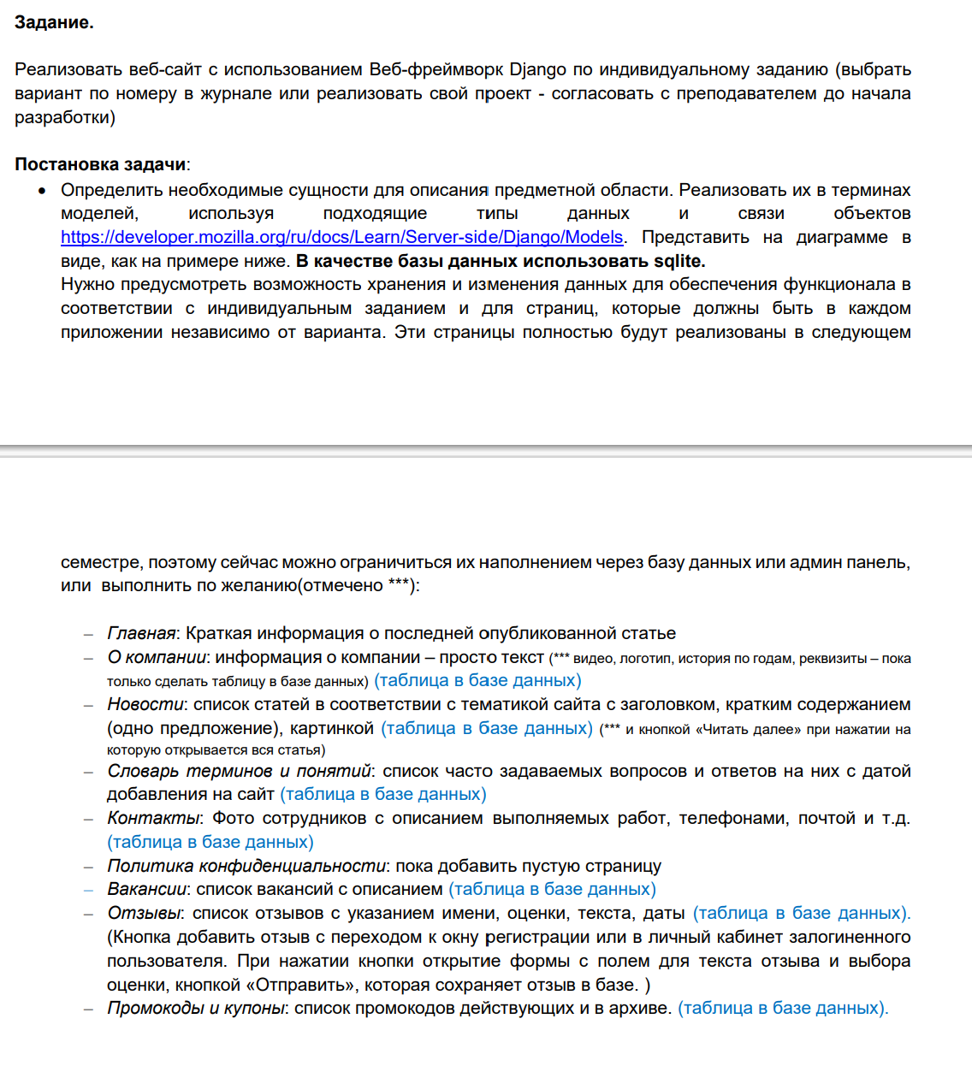

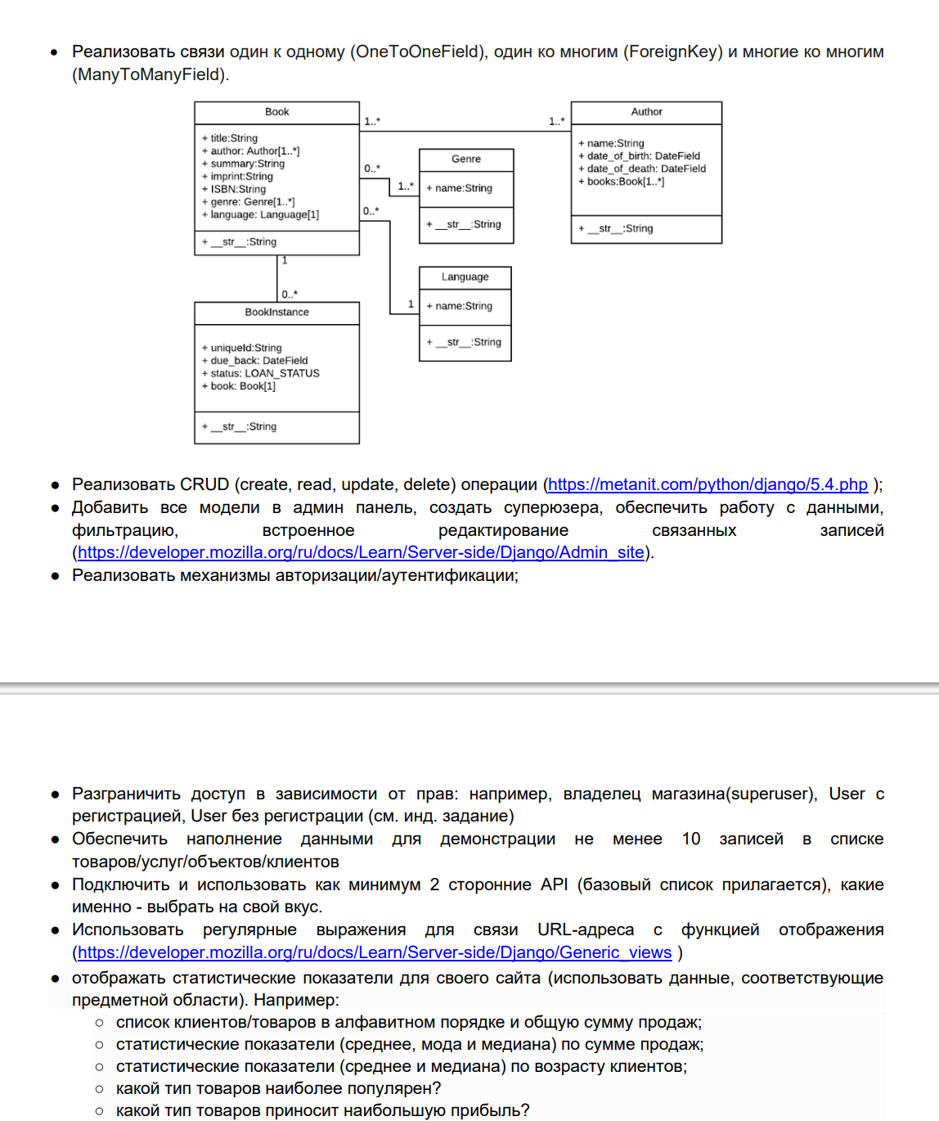

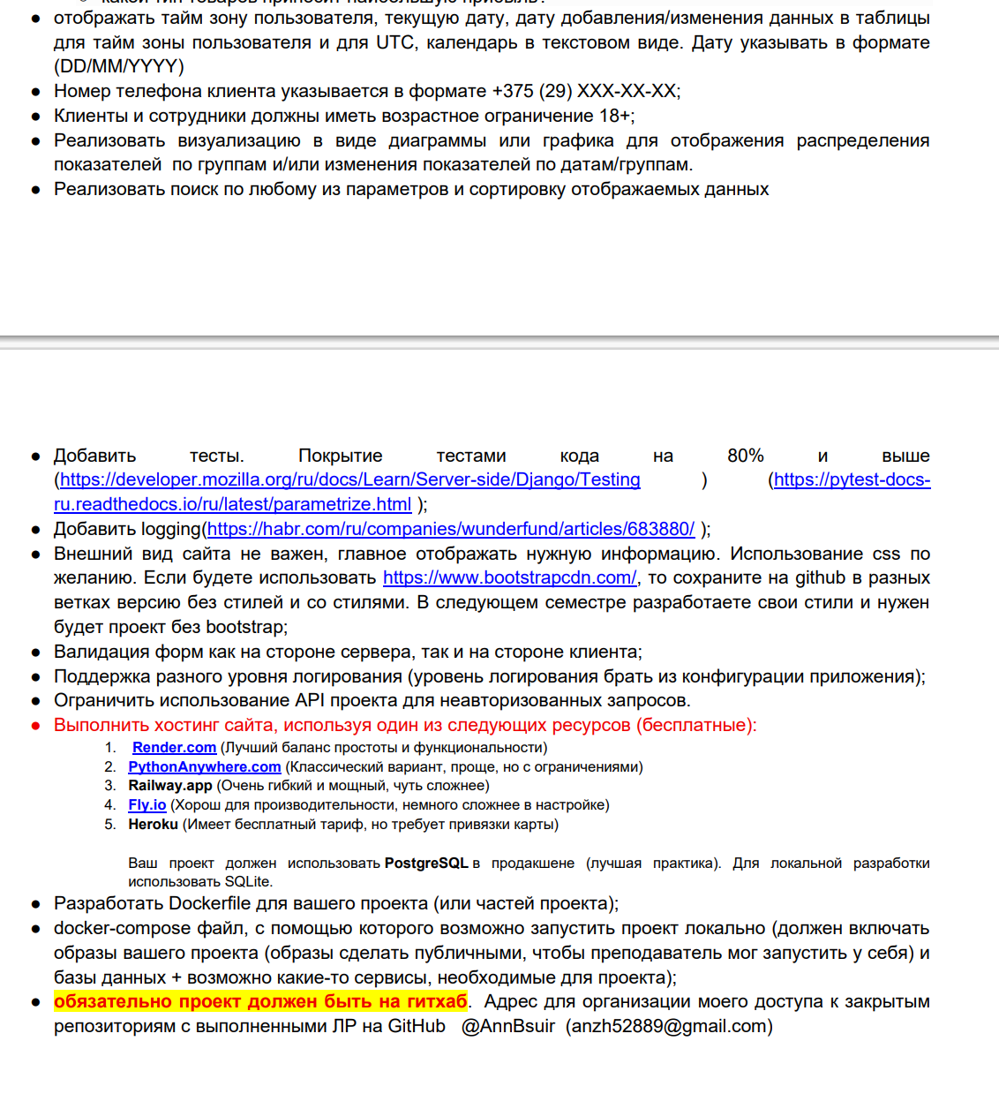
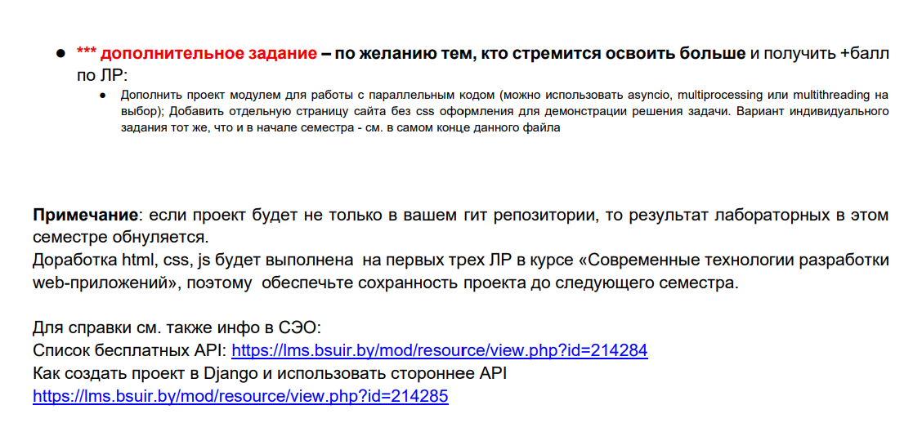

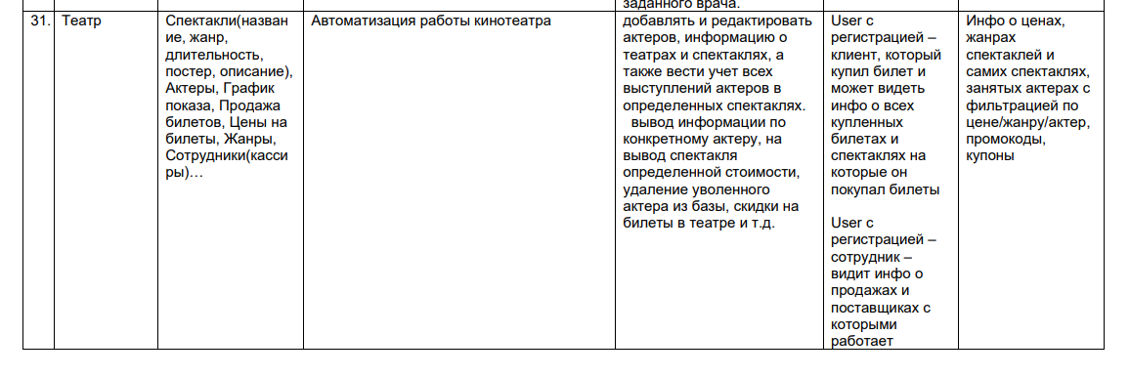

При подготовке ЛР5 обратите внимание, что обязательно проверяю:
наличие всех требуемых страниц с картинками, где это требуется, таблицами в БД (Главная с посл. новостью, О компании, Новости, Словарь терминов и понятий, Контакты, Политика конфиденциальности, Вакансии, Отзывы с проверкой работы, Промокоды и купоны)
авторизацию, регистрацию
внешние API
поиск и сортировку со стороны фронта
валидацию ДР по введенной дате рождения,
валидацию на уровне моделей,
в шаблонах распределение доступа, наличие базового шаблона и extends на остальные ,
на бэке валидацию и распределение доступа
текстовый календарь, таймзона пользователя(понятно что сервера), при сохранении сохраняется дата/время UTC и в таймзоне.
график/диаграмма средствами Python, не JS(это на будущий год)
хостинг, наличие в github(особенно ЛР5)
10 записей в каждой таблице(можно копировать в админке)
Dockerfile, docker-compose
Реализовать CRUD (create, read, update, delete) со стороны фронта(форма на странице сайта, админки не достаточно) средствами Function-Based Views. Пример(отступы из-за редактора неточны):
class TaskForm(forms.ModelForm):
class Meta:
model = Task
fields = ['title', 'completed']
def task_list(request):
tasks = Task.objects.all()
return render(request, 'task_list.html', {'tasks': tasks})
def task_detail(request, pk):
task = get_object_or_404(Task, pk=pk)
return render(request, 'task_detail.html', {'task': task})
def task_create(request):
if request.method == 'POST':
form = TaskForm(request.POST)
if form.is_valid():
form.save()
return redirect('task_list')
else:
form = TaskForm()
return render(request, 'task_form.html', {'form': form})
def task_update(request, pk):
task = get_object_or_404(Task, pk=pk)
if request.method == 'POST':
form = TaskForm(request.POST, instance=task)
if form.is_valid():
form.save()
return redirect('task_list')
else:
form = TaskForm(instance=task)
return render(request, 'task_form.html', {'form': form})
def task_delete(request, pk):
task = get_object_or_404(Task, pk=pk)
if request.method == 'POST':
task.delete()
return redirect('task_list')
return render(request, 'task_confirm_delete.html', {'task': task})

